Näringsutskottets betänkande
2003/04:NU7
Patent- och registreringsverkets organisation

Sammanfattning
Utskottet tillstyrker enhälligt regeringens förslag (prop. 2003/04:34) om att Patent- och registreringsverket skall delas upp i två myndigheter. Den ena myndigheten skall ha hand om de verksamheter som för närvarande bedrivs vid patentavdelningen i Stockholm och vid varumärkesavdelningen i Söderhamn och skall behålla namnet Patent- och registreringsverket. Den andra myndigheten – som skall benämnas Bolagsverket – skall ansvara för den verksamhet som för närvarande bedrivs vid bolagsavdelningen i Sundsvall. Den nya myndighetsstrukturen skall träda i kraft den 1 juli 2004.
Utskottet ser ett stort värde i att beslut om ändrad myndighetsstruktur kan fattas i politisk enighet. Detta borgar för stabilitet, vilket för företagandet och marknadens funktion är av central betydelse. I två motioner som väckts med anledning av propositionen framförs olika synpunkter på regeringens förslag. Det rör sig om effektiviseringsvinster, företagens administrativa börda, återrapportering till riksdagen, lokalisering av myndigheterna, tillhandahållande av service till företagen, m.m. Utskottet redovisar hur regeringen avser att hantera de olika frågorna och avstyrker därmed motionerna.

Innehållsförteckning
Sammanfattning 1
Innehållsförteckning 2
Utskottets förslag till riksdagsbeslut 3
Redogörelse för ärendet 5
Ärendet och dess beredning 5
Propositionens huvudsakliga innehåll 5
Utskottets överväganden 6
Propositionen 6
Patent- och registreringsverkets nuvarande organisation 6
Uppdelning av PRV i ett patentverk och ett bolagsverk 7
Motionerna 9
Vissa kompletterande uppgifter 10
Utredning om en ny myndighet för företagsregistrering 10
Vissa övriga uppgifter 11
Utskottets ställningstagande 13
Bilagor
1. Förteckning över behandlade förslag 16
2. Regeringens lagförslag 18
3. Av utskottet föreslagna ändringar i regeringens lagförslag 39

Utskottets förslag till riksdagsbeslut
1. Patent- och registreringsverkets organisation
a) Riksdagen antar regeringens förslag till lag om ändring i delgivningslagen (1970:428). Därmed bifaller riksdagen proposition 2003/04:34 punkt 1.
b) Riksdagen antar regeringens förslag till lag om ändring i firmalagen (1974:156). Därmed bifaller riksdagen proposition 2003/04:34 punkt 2.
c) Riksdagen antar regeringens förslag till lag om ändring i handelsregisterlagen (1974:157), dock med den redaktionella ändring av övergångsbestämmelsen som framgår av utskottets förslag i bilaga 3. Därmed bifaller riksdagen proposition 2003/04:34 punkt 3.
d) Riksdagen antar regeringens förslag till lag om ändring i lagen om sambruksföreningar (1975:417). Därmed bifaller riksdagen proposition 2003/04:34 punkt 4.
e) Riksdagen antar regeringens förslag till lag om ändring i lagen (1981: 131) om kallelse på okända borgenärer, dock med den redaktionella ändring av övergångsbestämmelsen som framgår av utskottets förslag i bilaga 3. Därmed bifaller riksdagen proposition 2003/04:34 punkt 6.
f) Riksdagen antar regeringens förslag till lag om ändring i försäkringsrörelselagen (1982:713), dock med den redaktionella ändring av övergångsbestämmelsen som framgår av utskottets förslag i bilaga 3. Därmed bifaller riksdagen proposition 2003/04:34 punkt 7.
g) Riksdagen antar regeringens förslag till lag om ändring i lagen (1985: 354) om förbud mot juridiskt eller ekonomiskt biträde i vissa fall. Därmed bifaller riksdagen proposition 2003/04:34 punkt 8.
h) Riksdagen antar regeringens förslag till lag om ändring i lagen (1986: 436) om näringsförbud. Därmed bifaller riksdagen proposition 2003/04: 34 punkt 9.
i) Riksdagen antar regeringens förslag till lag om ändring i lagen (1987: 667) om ekonomiska föreningar, dock med den redaktionella ändring av övergångsbestämmelsen som framgår av utskottets förslag i bilaga 3. Därmed bifaller riksdagen proposition 2003/04:34 punkt 11.
j) Riksdagen antar regeringens förslag till lag om ändring i konkurslagen (1987:672). Därmed bifaller riksdagen proposition 2003/04:34 punkt 12.
k) Riksdagen antar regeringens förslag till lag om ändring i bostadsrättslagen (1991:614), dock med den redaktionella ändring av övergångsbestämmelsen som framgår av utskottets förslag i bilaga 3. Därmed bifaller riksdagen proposition 2003/04:34 punkt 13.
l) Riksdagen antar regeringens förslag till lag om ändring i lagen (1991: 615) om omregistrering av vissa bostadsföreningar till bostadsrättsföreningar, dock med den redaktionella ändring av övergångsbestämmelsen som framgår av utskottets förslag i bilaga 3. Därmed bifaller riksdagen proposition 2003/04:34 punkt 14.
m) Riksdagen antar regeringens förslag till lag om ändring i lagen (1994: 1927) om europeiska ekonomiska intressegrupperingar, dock med den redaktionella ändring av övergångsbestämmelsen som framgår av utskottets förslag i bilaga 3. Därmed bifaller riksdagen proposition 2003/04:34 punkt 16.
n) Riksdagen antar regeringens förslag till lag om ändring i årsredovisningslagen (1995:1554), dock med den redaktionella ändring av övergångsbestämmelsen som framgår av utskottets förslag i bilaga 3. Därmed bifaller riksdagen proposition 2003/04:34 punkt 17.
o) Riksdagen antar regeringens förslag till lag om ändring i lagen (1995: 1559) om årsredovisning i kreditinstitut och värdepappersbolag, dock med den redaktionella ändring av övergångsbestämmelsen som framgår av utskottets förslag i bilaga 3. Därmed bifaller riksdagen proposition 2003/04:34 punkt 18.
p) Riksdagen antar regeringens förslag till lag om ändring i lagen (1995: 1560) om årsredovisning i försäkringsföretag, dock med den redaktionella ändring av övergångsbestämmelsen som framgår av utskottets förslag i bilaga 3. Därmed bifaller riksdagen proposition 2003/04:34 punkt 19.
q) Riksdagen antar regeringens förslag till lag om ändring i revisionslagen (1999:1079), dock med den redaktionella ändring av övergångsbestämmelsen som framgår av utskottets förslag i bilaga 3. Därmed bifaller riksdagen proposition 2003/04:34 punkt 20.
r) Riksdagen antar regeringens förslag till lag om ändring i lagen (2002: 93) om kooperativ hyresrätt, dock med den redaktionella ändring av övergångsbestämmelsen som framgår av utskottets förslag i bilaga 3. Därmed bifaller riksdagen proposition 2003/04:34 punkt 21.
s) Riksdagen avslår motionerna 2003/04:N12 yrkandena 1–5 och 2003/04:N13 yrkandena 1–3.

Stockholm den 9 mars 2004
På näringsutskottets vägnar
Marie Granlund
Följande ledamöter har deltagit i beslutet: Marie Granlund (s), Per Bill (m), Ingegerd Saarinen (mp), Sylvia Lindgren (s), Ann-Marie Fagerström (s), Karl Gustav Abramsson (s), Ulla Löfgren (m), Carina Adolfsson Elgestam (s), Yvonne Ångström (fp), Åsa Torstensson (c), Anne Ludvigsson (s), Anne-Marie Pålsson (m), Lars Johansson (s), Reynoldh Furustrand (s), Nyamko Sabuni (fp), Lars Lindén (kd) och Gunilla Wahlén (v).

Redogörelse för ärendet

Ärendet och dess beredning
I detta betänkande behandlas
dels proposition 2003/04:34 om Patent- och registreringsverkets organisation såvitt avser punkterna 1–4, 6–9, 11–14 och 16–21,
dels två motioner som väckts med anledning av propositionen.
Näringsutskottet har till finansutskottet överlämnat tre lagförslag i proposition 2003/04:34, nämligen punkt 5 avseende ändring i aktiebolagslagen (1975: 1385), punkt 10 avseende ändring i bankrörelselagen (1987:617) och punkt 15 avseende ändring i lagen (1992:160) om utländska filialer m.m. Dessa lagar är också föremål för ändringsförslag i proposition 2002/03:139 om reformerade regler för bank- och försäkringsrörelse, som riksdagen skall besluta om senare under våren 2004 (bet. 2003/04:FiU15). För att uppnå en lagteknisk samordning mellan förslagen i den här aktuella propositionen 2003/04:34 och i proposition 2002/03:139 har näringsutskottet överlämnat de nämnda förslagen till finansutskottet.

Propositionens huvudsakliga innehåll
Propositionen innehåller förslag som innebär att Patent- och registreringsverkets organisation ändras så att delar av myndighetens verksamhet förs till en ny myndighet med uppgift att handlägga frågor om registrering av företag m.m. Den nya myndighetsstrukturen och de författningsändringar som krävs föreslås träda i kraft den 1 juli 2004.

Utskottets överväganden
Utskottets förslag i korthet
Riksdagen bör besluta om att Patent- och registreringsverket skall delas upp i två myndigheter. Den ena myndigheten skall ha hand om de verksamheter som för närvarande bedrivs vid patentavdelningen i Stockholm och vid varumärkesavdelningen i Söderhamn och skall behålla namnet Patent- och registreringsverket. Den andra myndigheten – som skall benämnas Bolagsverket – skall ansvara för den verksamhet som för närvarande bedrivs vid bolagsavdelningen i Sundsvall. Den nya myndighetsstrukturen skall träda i kraft den 1 juli 2004.

Propositionen

Patent- och registreringsverkets nuvarande organisation
Verksamheten vid Patent- och registreringsverket (PRV) är för närvarande uppdelad i tre avdelningar, belägna på tre orter och med en gemensam central organisation. Bolagsavdelningen är belägen i Sundsvall med ca 480 anställda, varumärkesavdelningen i Söderhamn med ca 105 anställda och patentavdelningen i Stockholm med ca 330 anställda. Härutöver finns i Stockholm en verksledning med ca 8 personer, en IT-enhet med ca 25 personer och en uppdragsverksamhet med ca 16 personer. PRV leds av en generaldirektör och har en styrelse med begränsat ansvar. PRV är sedan mitten av 1980-talet avgiftsfinansierat. Det ekonomiska målet för verksamheten är full kostnadstäckning. Inom patent- och varumärkesavdelningarna handläggs huvudsakligen registerärenden som gäller patent, varumärken, mönster, efternamn och förnamn samt registrering av kommunala vapen och utgivning av periodisk skrift. Inom bolagsavdelningen handläggs huvudsakligen följande ärendetyper: registrering av aktiebolag, filialer och europeiska ekonomiska intressegrupperingar, handels- och föreningsregisterärenden, register över bank- och försäkringsföretag, register över fysiska personers och dödsbons konkurser samt register över näringsförbud. I denna ärendehantering ingår också firmaärenden enligt firmalagen (1974:156).
De övergripande målen för PRV:s verksamhet är att främja en hållbar ekonomisk tillväxt och en ökad sysselsättning genom fler och växande företag, att tillhandahålla effektiva och ändamålsenliga system för registrering av industriella rättigheter och företag samt att förbättra förutsättningarna för företagande och entreprenörskap genom ändamålsenlig och kvalitativ information och service i immaterialrättsliga och associationsrättsliga frågor. Antalet anställda och mängden arbetsuppgifter har ökat kraftigt inom PRV genom åren. Detta gäller särskilt bolagsavdelningen som vid utflyttningen till Sundsvall åren 1978 och 1979 bestod av 120 personer och som för närvarande har 480 anställda. Vissa problem har uppstått under senare delen av 1990-talet med bl.a. handläggningstider, ekonomi och med att hålla samman verksamheten. PRV har under lång tid arbetat med att lösa dessa problem och har i stort sett lyckats med detta. Det kan ändå finnas en viss risk för att verksamheten inte kan drivas tillräckligt effektivt, anser regeringen.

Uppdelning av PRV i ett patentverk och ett bolagsverk
Regeringen föreslår nu att PRV:s verksamhet skall renodlas genom att delar av verksamheten förs till en ny myndighet med uppgift att handlägga frågor om företagsregistrering m.m. Den nya myndighetsstrukturen föreslås träda i kraft den 1 juli 2004.
De uppgifter som PRV ansvarar för är av mycket stor betydelse för företagande och entreprenörskap, säger regeringen. PRV är en stor myndighet med olika, relativt självständiga verksamheter, vilket framför allt gäller bolagsavdelningen i Sundsvall. Det är, enligt regeringen, angeläget att PRV har handläggningstider vid patent-, varumärkes- och bolagsavdelningarna som svarar mot kundernas krav och att verket håller en hög servicenivå gentemot sina kunder. Verksamheten måste också präglas av hög kvalitet och effektivitet. Kraven på service och tillgänglighet kommer att öka i framtiden. Regeringen bedömer att ökad närhet mellan ledning och personal och en ändrad myndighetsstruktur minskar riskerna för effektivitetsförluster i de olika delarna av PRV:s verksamhet. Därför bör de ärenden som handläggs vid patent- och varumärkesavdelningarna samlas i en myndighet och de ärenden som handläggs vid bolagsavdelningen i en annan. Därmed erhålls en koncentration på kärnverksamheter, vilket i sin tur förväntas leda till en effektivare verksamhet med bättre styrning och ekonomi och därmed bättre service för kunderna och näringslivet.
En delning med den angivna inriktningen medför emellertid att det industriella rättsskyddet inte kommer att hållas samman i en myndighet. Firmaärenden handläggs för närvarande vid bolagsavdelningen, medan varumärkesärenden handläggs vid varumärkesavdelningen. Varumärkesrätten och firmarätten hör nära samman, vilket talar för att handläggningen av varumärkes- och firmaärenden bör hållas samman i en organisation. I likhet med vad Utredningen för översyn av PRV:s organisation anförde i betänkandet Ny organisation för PRV (SOU 2002:57) konstaterar regeringen dock att de samordnings- och samarbetsmöjligheter som kopplingen mellan dessa rättsområden erbjuder för närvarande inte utnyttjas i någon större grad. En samordning mellan varumärkes- och firmaärenden kan dessutom uppnås på annat sätt. I detta sammanhang kan noteras att det är regeringens avsikt att inom ramen för det arbete som bedrivs i Regeringskansliet med en översyn av domstolsorganisationen på det immaterialrättsliga området överväga frågan om en gemensam överinstans för dessa ärendetyper. Sammanfattningsvis anser regeringen att invändningarna mot en uppdelning av varumärkes- och firmaärenden på olika myndigheter inte är av sådan tyngd att man av det skälet bör avstå från en delning av PRV.
Bolagsavdelningen har under senare år växt kraftigt och utgör för närvarande ca 50 % av PRV:s totala verksamhet, påpekas det i propositionen. Bolagsavdelningen har vidare byggt upp egna administrativa resurser, och utnyttjandet av gemensam service från centrala PRV är mycket litet. På det immaterialrättsliga området sker för närvarande förändringar i snabb takt. Professor Marianne Levin har, på regeringens uppdrag, utrett hur utvecklingen på det immaterialrättsliga området inom EU kan påverka en delning av PRV. Hon anser att en omorganisation av PRV bör vänta till dess att man tydligare kan se resultaten av utvecklingen, bl.a. avseende gemenskapspatentet, vars införande hon menar skulle kunna innebära mycket stora förändringar av PRV:s ställning och arbetsbörda. Även regeringen anser att utvecklingen på immaterialrättens område sannolikt kommer att påverka den verksamhet som PRV för närvarande svarar för. Beträffande gemenskapspatentet kan detta system, när det tas i drift, leda till att patentavdelningens inriktning kan behöva ändras. Regeringen anser dock inte att den pågående utvecklingen är något skäl för att avvakta med en delning av PRV. En delning som innebär att den ena myndigheten kan koncentrera sig på den immaterialrättsliga kärnverksamheten kan tvärtom antas innebära större förutsättningar för att hantera sådana krav på förändringar som utvecklingen kan komma att medföra.
Alla motsvarande verksamheter i Europa, med undantag av Finland, är organiserade så att registreringen av det industriella rättsskyddet ligger i en myndighet och bolagsregistreringen i en annan myndighet, konstateras det vidare i propositionen.
Regeringens samlade bedömning är alltså att PRV:s verksamhet bör renodlas genom att delar av myndighetens verksamhet förs till en ny myndighet som tar hand om företagsregistrering m.m. I det nya Patent- och registreringsverket samlas de ärenden som för närvarande finns inom patent- och varumärkesavdelningarna, dvs. patent, varumärken, mönster, efternamn och förnamn samt registrering av kommunala vapen och utgivning av periodisk skrift. Myndigheten behåller namnet Patent- och registreringsverket. Till den nya myndigheten förs registerärenden angående aktiebolag, filialer och europeiska ekonomiska intressegrupperingar, handels- och föreningsregisterärenden, register över fysiska personers och dödsbons konkurser, register över näringsförbud samt bank- och försäkringsregisterärenden. Regeringen bedömer att en styrelse med fullt ansvar inte är en ändamålsenlig ledningsform för att uppnå en effektiv styrning av respektive verksamheter och att ärendehanteringen kan bli tungrodd. Regeringen anser därför att den nya myndigheten bör ledas av en generaldirektör med ett insynsråd och att den kvarvarande myndigheten fortsatt bör ledas av en generaldirektör och en styrelse med begränsat ansvar. Den nya myndigheten bör ligga i Sundsvall. Den föreslagna förändringen av PRV:s organisation föranleder ändringar av ett antal författningar, vilka reglerar PRV och dess verksamhet.
Regeringen meddelar i propositionen sin avsikt att utse en särskild utredare att i samråd med berörd personal ansvara för genomförandet av omorganisationen. Utredaren skall bedöma vilken kompetens som behövs för myndighetens verksamhet och besluta om bemanning m.m. Utgångspunkten är därvid att den nya myndigheten skall bemannas med beaktande av reglerna om övergång av verksamhet i lagen (1982:80) om anställningsskydd (6 b §). Det är angeläget att förändringarna kan genomföras så att eventuell kompetensförlust och andra störningar i verksamheten minimeras. Verksamheternas kostnader skall, liksom tidigare, finansieras genom avgifter från dem som tar myndigheternas tjänster i anspråk. En delning beräknas leda till besparingar för den nya myndighetens verksamhet på ca 6 miljoner kronor, medan det nya Patent- och registreringsverket får ökade kostnader med ca 6 miljoner kronor. Regeringen anser att verksamheterna även i fortsättningen skall vara avgiftsfinansierade och bedömer att den nu föreslagna förändringen skall vara statsfinansiellt neutral och på sikt leda till en effektivisering och lägre kostnader för berörda verksamheter.

Motionerna
Två motioner har väckts med anledning av propositionen. Motionärerna bakom båda motionerna motsätter sig inte regeringens förslag om en uppdelning av PRV men framför olika synpunkter som de anser bör beaktas.
I motion 2003/04:N12 (m, fp, kd) begärs att regeringen noga skall följa upp att kostnaderna för företagen inte ökar till följd av uppdelningen av PRV och att de effektiviseringsvinster som enligt regeringen kan realiseras kommer företagen till del genom lägre avgifter och kortare handläggningstider och att denna uppföljning skall redovisas för riksdagen. Vidare föreslås ett tillkännagivande om att regeringen skall tillse att uppdelningen av PRV inte ökar företagens administrativa börda. Riksdagen bör också, enligt motionärerna, begära att regeringen skall ta initiativ till en oberoende utvärdering av uppdelningen av PRV inom ett till två år efter omorganisationens ikraftträdande och att denna utvärdering skall redovisas för riksdagen. Slutligen föreslås ett tillkännagivande om att regeringen skall tillsätta en utredning för en bred översyn av immaterialrätten.
PRV är av mycket stor betydelse för företagande och entreprenörskap, varför verksamheten måste skötas med hög kvalitet och effektivitet och kostnaderna måste vara rimliga, anför motionärerna. De ifrågasätter inte regeringens bedömning att den föreslagna omorganisationen av PRV kommer att leda till en effektivare verksamhet och därmed bättre service för kunderna och näringslivet och motsätter sig därför inte regeringens förslag. Motionärerna konstaterar att förslaget innebär att firma- och varumärkesärenden kommer att handläggas av olika myndigheter. För att företagens administrativa börda inte skall öka krävs, enligt deras mening, att det bör räcka för en företagare att anmäla registrering av firma och varumärken till en av myndigheterna, varefter den erforderliga kommunikationen får skötas av de två berörda myndigheterna. I motionen påpekas också att frågan om hur PRV bör organiseras hänger samman med utvecklingen vad gäller immaterialrätten. Patenträtten rörde tidigare uppfinningar som var konkreta och var tydligt avgränsad från upphovsrätten, säger motionärerna. De menar att utvecklingen inom inte minst bioteknikområdet och informations- och kommunikationsteknikområdena gör att uppdelningen inte längre är tydlig. Det finns också viktiga beröringspunkter mellan immaterialrätten och konkurrensrätten, och på EU-nivå pågår ett omfattande arbete på immaterialrättens område, säger motionärerna. De anser att detta sammantaget innebär att en genomgripande översyn av hela immaterialrätten är angelägen och att regeringen bör anmodas att snarast tillsätta en utredning med uppdrag att göra en sådan översyn.
Centerpartiet anser i motion 2003/04:N13 att delningen av PRV i två delar är rätt i sak men att propositionen lämnar en hel del att önska vad gäller de nya myndigheternas funktion. För det första bör regeringen tydliggöra intentionerna för ett svenskt patentverk, bl.a. i ljuset av det kommande gemenskapspatentet m.m., och vad detta betyder för verksamheten i Söderhamn, anför motionärerna. De anser att det av propositionen inte framgår om Söderhamnsenheten skall bli kvar och att det behövs ett klarläggande i denna fråga. För det andra bör regeringen beakta hur patent- och registreringsärenden behandlas i övriga Europa, säger motionärerna. De konstaterar att PRV:s uppgift, även i sin framtida organisation, skall vara att tillhandahålla företagare snabb och bra service men menar att regeringen undviker att ange målet för servicenivån i de två nya verken. Ett problem med den gamla såväl som med den nya organisationen är, enligt motionärerna, den centraliserade lokaliseringen. Enligt information i propositionen har andra länder kompletterat en central registermyndighet med geografiskt spridda servicefunktioner för företagare, påpekar motionärerna. De anser att ett komplement till de föreslagna myndigheterna bör inrättas, t.ex. i samarbete med lokala näringslivsorganisationer eller i samverkan med lokala handelskammare. En tredje synpunkt som framförs i motionen är att Centerpartiet, till skillnad från regeringen, vill ha styrelser med fullt ansvar i statliga verk. Motionärerna stöder förslaget i betänkandet Ny organisation för PRV (SOU 2002:57) om en ledning med en generaldirektör och en styrelse med fullt ansvar. Likaväl som de statliga bolagen kräver en aktiv och transparent ägarstyrning behöver de statliga myndigheterna aktiva och ansvarsfulla styrelser, anför motionärerna.

Vissa kompletterande uppgifter

Utredning om en ny myndighet för företagsregistrering
Regeringen fattade i november 2003 beslut om att tillsätta en särskild utredare (förre generaldirektören Peder Törnvall) med uppgift (dir. 2003:146) att förbereda och genomföra bildandet av en ny myndighet för företagsregistrering m.m. Uppdraget gäller med förbehåll för riksdagens beslut med anledning av förslag i den här aktuella propositionen. Utredaren skall lämna förslag till namn, instruktion och budget för den nya myndigheten. Vidare skall utredaren besluta om organisation och bemanning av den nya myndigheten liksom även i övrigt utöva arbetsgivarens befogenheter. Myndigheten skall ligga i Sundsvall.
Utredaren skall till regeringen lämna förslag till verksamhetsmål och instruktion för myndigheten och redovisa behovet av andra författningsändringar. I detta ingår att lämna förslag till insynsrådets sammansättning och mandatperiod. Utredaren skall, som nämnts, föreslå namn på myndigheten, liksom förslag om anslag, avgifternas storlek och verksamhetsplan för myndigheten för andra halvåret 2004. Utredaren skall också lämna ett budgetunderlag för åren 2005–2007.
Utredaren skulle, enligt direktiven, senast den 15 januari 2004 lämna förslag till regeringen om följande:
– anslag för den nya myndigheten och verksamhetsplan för perioden den 1 juli–31 december 2004,
– namn på den nya myndigheten.
Senast den 2 april 2004 skall utredaren lämna förslag till regeringen om följande:
– verksamhetsmål för den nya myndigheten,
– instruktion för den nya myndigheten inklusive insynsrådets sammansättning och mandatperiod,
– regleringsbrev för perioden den 1 juli–31december 2004,
– budgetunderlag för perioden 2005–2007 och behovet av författningsändringar.
Uppdraget skall slutredovisas senast den 30 juni 2004.
Tidsplanen har av Näringsdepartementet ändrats så att de förslag som skulle ha lämnats den 15 januari 2004 har senarelagts. Utredaren har nyligen till Näringsdepartementet redovisat dessa delar av uppdraget.

Vissa övriga uppgifter
Beträffande yrkandena i motion 2003/04:N12 (m, fp, kd) om uppföljning av att kostnaderna för företagen inte skall öka till följd av den föreslagna uppdelningen av PRV och att beräknade effektivitetsvinster skall komma företagen till del sägs från Näringsdepartementets sida att regeringen avser att följa upp att kostnaderna för företagen inte ökar på grund av PRV:s omorganisation och att de effektivitetsvinster som regeringen räknar med verkligen kommer företagen till godo genom lägre avgifter och kortare handläggningstider. Uppföljningen kommer att redovisas för riksdagen på sedvanligt sätt i budgetpropositioner, m.m.
När det gäller frågan om att företagaren inte får drabbas av en ökad administrativ börda till följd av att firma- och varumärkesärenden kommer att handläggas av två olika myndigheter, som också tas upp i den nyssnämnda motionen, sägs från Näringsdepartementet att förändringen inte kommer att innebära någon skillnad i sak för den enskilde företagaren. Enligt den nuvarande ordningen har företagaren fått ansöka om registrering av firma hos bolagsavdelningen i Sundsvall och om registrering av varumärke hos varumärkesavdelningen i Söderhamn. Om företagaren av någon anledning lämnar sin ansökan om både firma och varumärke till någon av de bägge nya myndigheterna skall den givetvis, enligt departementet, föras vidare till den myndighet som berörs.
Frågan om immaterialrättens utveckling, som också tas upp i den nämnda motionen, ser regeringen, enligt uppgift, mer som en lagstiftningsfråga som inte har direkt beröring med den aktuella organisationsförändringen. Regelverket är självklart berört av de förändringar som pågår när det gäller bl.a. införande av gemenskapspatentet och utvecklingen inom informations- och kommunikationsteknikområdena m.m. och det står under ständig utveckling och förändring i takt med att förhållandena ändras, sägs det från departementet.
Inom EU pågår arbete av olika slag på det immaterialrättsliga området. Ett rör gemenskapspatentet. EG-kommissionen lade i augusti 2000 fram ett förslag till en rådsförordning om gemenskapspatent (KOM/2000/412). Avsikten med förslaget är att gemenskapspatentet skall existera tillsammans med de nationella patentsystemen och det europeiska patentsystemet, som bygger på den europeiska patentkonventionen. Förslaget innebär bl.a. att ett patent som meddelas av det europeiska patentverket kommer att bli giltigt inom hela EU och där benämnas gemenskapspatent. Frågan om införande av gemenskapspatentet är ännu inte löst. Ett annat område där det pågår arbete inom EU rör åtgärder och förfaranden för skydd av immaterialrätter, där EG-kommissionen i januari 2003 presenterade ett förslag till Europaparlamentets och rådets direktiv (KOM/2003/46). Direktivet syftar till att motverka åtgärder som innebär intrång i immateriella rättigheter, särskilt när verksamheten bedrivs på kommersiell basis eller vållar rättighetshavarna väsentlig skada. Förslaget behandlas för närvarande i rådsarbetsgrupper. Ett tredje område där det pågår arbete inom EU rör det upphovsrättsliga skyddet. Rådet antog i april 2001 Europaparlamentets och rådets direktiv om harmonisering av vissa aspekter av upphovsrätt och närstående rättigheter i informationssamhället (2001/29/EG). Direktivet syftar till att skapa en säker rättslig ram för handel med varor och tjänster som skyddas av upphovsrätt samt till att underlätta utvecklingen av elektronisk handel med nya produkter och multimedietjänster. Direktivet kommer att genomföras genom en proposition som är aviserad till maj 2004.
När det gäller frågan om lokalisering av de nya myndigheterna, som tas upp i motion 2003/04:N13 (c), påpekas från Näringsdepartementet att regeringen i propositionen utgår från att samtliga PRV:s avdelningar blir kvar där de befinner sig för närvarande, dvs. även Söderhamnsenheten. De olika avdelningarna inom PRV är för närvarande åtskilda, såväl ekonomiskt som geografiskt. Detta gäller också enligt det nu aktuella förslaget, med den skillnaden att bolagsavdelningen blir en självständig myndighet. Regeringen bedömer att om gemenskapspatentet skulle komma att bli en framgång kan detta leda till en minskning av nationella och europeiska patent. Detta skulle för PRV:s del betyda att myndighetens inriktning kan behöva ändras från registrering av patent till mer rådgivande verksamhet och information kring patentfrågor. Den eventuellt ökade arbetsbördan på grund av införandet av ett gemenskapspatent kan främst komma att avse det europeiska patentverket i München. Söderhamnsverksamheten kommer inte att påverkas av införandet av ett gemenskapspatent, då verksamheten där avser registrering av varumärken och mönster m.m.
Beträffande frågan som tas upp i den nämnda motionen om förbättring av servicen vad gäller bolags- och patentärenden till företagare genom etablering av någon sorts komplement till de centrala myndigheterna anser Näringsdepartementet att det stöd, den service och den information i bolagsfrågor som finns tillgängliga på lokal nivå genom Almi Företagspartner AB (Almi) och Verket för näringslivsutveckling (Nutek) samt via Internetportalerna företagsregistrering.se och företagarguiden.se är tillräckliga. PRV har också, enligt departementet, en mycket bra hemsida med vägledning för verkets kunder.
När det gäller styrelsefrågan, som också tas upp i den nämnda motionen, anser regeringen, enligt uppgift, att berörda verksamheter inte är av den arten att de kräver en sådan styrelseform som en styrelse med fullt ansvar innebär. Departementets uppfattning är att en styrelse med fullt ansvar inte passar för en myndighet av PRV:s karaktär, där verksamheten till stor del består av lagtillämpning och verket har ett strikt regelsystem att följa.
I propositionen har tre av regeringens lagförslag utformats så att regeringens förslag till lydelse av berörda paragrafer redovisas i högerspalt. I vänsterspalt anges lydelse enligt proposition 2002/03:147 om överflyttning av vissa ärenden till PRV. Riksdagen fattade i november 2003 – efter det att den här aktuella propositionen om PRV hade avlämnats till riksdagen – beslut om proposition 2002/03:147 (bet. 2003/04:LU4, SFS 2003:865–870). Beslutet innebar inga förändringar i förhållande till förslaget i den nyssnämnda propositionen. I bilaga 2, i vilken regeringens lagförslag återges, har utskottet låtit vänsterspalten i de berörda lagförslagen ha kvar den rubrik som finns i den nu aktuella propositionen.
När det gäller frågan om namn för den nya myndigheten för företagsregistrering i Sundsvall har regeringen nyligen beslutat att namnet skall vara Bolagsverket.

Utskottets ställningstagande
Utskottet anser att den verksamhet som PRV bedriver är av stor betydelse för företagandet. Det övergripande målet för PRV är att – tillsammans med ett antal andra berörda myndigheter – främja en hållbar ekonomisk tillväxt och en ökad sysselsättning genom fler och växande företag. Enligt utskottets mening får det inte vara onödiga hinder för eller krångligt att starta och driva företag. För en person som vill starta ett företag är det viktigt att de administrativa procedurerna kring företagsregistrering är så enkla som möjligt. Det är också väsentligt för ett företags tillkomst och utveckling att det skall vara enkelt att skydda en företagsidé. Det synsätt som utskottet företräder präglar såväl regeringens förslag om en delning av PRV som de båda motioner som har väckts med anledning av propositionen.
Utskottet stöder sålunda regeringens förslag om att PRV skall delas upp i två myndigheter. Den ena myndigheten skall ha hand om de verksamheter som för närvarande bedrivs vid patentavdelningen i Stockholm och varumärkesavdelningen i Söderhamn och ha namnet Patent- och registreringsverket. Den andra myndigheten skall ansvara för den verksamhet som för närvarande bedrivs vid bolagsavdelningen i Sundsvall. Utskottet ser ett stort värde i att beslut om ändrad myndighetsstruktur kan fattas i politisk enighet. Detta borgar för stabilitet, vilket för företagandet och marknadens funktion är av central betydelse.
Som tidigare redovisats räknar regeringen med att en delning av PRV kommer att medföra effektiviseringsvinster. Utskottet anser att dessa vinster måste komma företagen till del genom lägre kostnader och kortare handläggningstider. Regeringen avser också, som nämnts, att följa upp att så blir fallet och att redovisa utfallet för riksdagen. Utskottet vill understryka den stora vikt utskottet fäster vid sådana redovisningar och utgår från att regeringen i de närmaste budgetpropositionerna lämnar utförliga redovisningar av hur delningen av PRV har fungerat.
Utskottet anser att det är lika självklart att de beräknade effektiviseringsvinsterna skall komma företagen till del som att omorganisationen av PRV inte får leda till en ökad administrativ börda för företagen. Om t.ex. ett företag i framtiden skulle lämna anmälan om registrering av både firma och varumärken till endera av de två aktuella myndigheterna måste givetvis detta kunna hanteras mellan myndigheterna så att anmälan lämnas över till den andra myndigheten. Enligt uppgift från Näringsdepartementet kommer en sådan situation också att hanteras på detta sätt.
Utformningen av det immaterialrättsliga området har stor betydelse för företagandet. Som tidigare redovisats pågår det inom EU arbete av olika slag på detta område. Utvecklingen på området och framtida beslut kommer att ha betydelse för den verksamhet som PRV för närvarande svarar för. Utskottet anser dock – i likhet med regeringen – att utvecklingen på det immaterialrättsliga området inte är något skäl för att avvakta med en omorganisation av PRV.
När det gäller lokaliseringen av de olika avdelningarna hos PRV utgår regeringen, som nämnts, från att de tre olika avdelningarna – patentavdelningen i Stockholm, varumärkesavdelningen i Söderhamn och bolagsavdelningen i Sundsvall – kommer att finnas kvar på de orter där de för närvarande befinner sig. Något ytterligare klarläggande på denna punkt anser utskottet inte är erforderligt.
Det är av stor vikt att den service som tillhandahålls företag runt om i landet är av god kvalitet och lättillgänglig. Som redovisats ombesörjs denna service för närvarande av Almi, Nutek, olika Internetportaler och PRV. Kvaliteten i servicen till företagen måste självklart även framöver vara hög, och utskottet ser ingen anledning att ifrågasätta att så kommer att bli fallet.
När det gäller val av styrelseform för de båda myndigheterna – generaldirektör och styrelse med begränsat ansvar respektive generaldirektör med insynsråd – har utskottet inga invändningar. Styrelser med fullt ansvar är inte ändamålsenliga för de berörda myndigheterna, där verksamheten till stor del består av lagtillämpning.
Regeringen har, som redovisats, nyligen beslutat att den nya myndigheten med uppgift att handlägga frågor om företagsregistrering m.m. skall ha namnet Bolagsverket. I de 18 lagförslag i propositionen som behandlas i detta betänkande har den nya myndigheten – i avvaktan på regeringens beslut i namnfrågan – betecknats ”Bolagsverket”. Riksdagen behöver i 12 lagförslag besluta om en ändring i regeringens förslag så att citationstecknen runt ordet Bolagsverket tas bort. I dessa 12 lagförslag bör vidare vissa smärre språkliga korrigeringar göras i lagtexten. Utskottets förslag till ändringar i regeringens lagförslag framgår av bilaga 3.
Sammantaget tillstyrker utskottet alltså propositionen i här aktuella delar, dock med de angivna ändringarna, och avstyrker de två berörda motionerna.
BILAGA 1

Förteckning över behandlade förslag

Proposition 2003/04:34
Regeringen föreslår att riksdagen antar regeringens förslag till
1. lag om ändring i delgivningslagen (1970:428),
2. lag om ändring i firmalagen (1974:156),
3. lag om ändring i handelsregisterlagen ((1974:157),
4. lag om ändring i lagen om sambruksföreningar (1975:417),
6. lag om ändring i lagen (1981:131) om kallelse på okända borgenärer,
7. lag om ändring i försäkringsrörelselagen (1982:713),
8. lag om ändring i lagen (1985:354) om förbud mot juridiskt eller ekonomiskt biträde i vissa fall,
9. lag om ändring i lagen (1986:436) om näringsförbud,
11. lag om ändring i lagen (1987:667) om ekonomiska föreningar,
12. lag om ändring i konkurslagen (1987:672),
13. lag om ändring i bostadsrättslagen (1991:614),
14. lag om ändring i lagen (1991:615) om omregistrering av vissa bostadsföreningar till bostadsrättsföreningar,
16. lag om ändring i lagen (1994:1927) om europeiska ekonomiska intressegrupperingar,
17. lag om ändring i årsredovisningslagen (1995:1554),
18. lag om ändring i lagen (1995:1559) om årsredovisning i kreditinstitut och värdepappersbolag,
19. lag om ändring i lagen (1995:1560) om årsredovisning i försäkringsföretag,
20. lag om ändring i revisionslagen (1999:1079),
21. lag om ändring i lagen (2002:93) om kooperativ hyresrätt.

Följdmotioner
2003/04:N12 av Per Bill m.fl. (m, fp, kd):
1. Riksdagen begär att regeringen, i enlighet med vad som anförs i motionen, noga följer upp att kostnaderna för företagen inte ökar till följd av den föreslagna uppdelningen av Patent- och registreringsverket och redovisar denna uppföljning för riksdagen.
2. Riksdagen begär att regeringen, i enlighet med vad som anförs i motionen, noga följer upp att de effektiviseringsvinster som enligt propositionen kan realiseras kommer företagen till del genom lägre avgifter och kortare handläggningstider och redovisar denna uppföljning för riksdagen.
3. Riksdagen tillkännager för regeringen som sin mening vad som anförs i motionen om att regeringen tillser att den föreslagna uppdelningen av Patent- och registreringsverket inte skall öka företagens administrativa börda.
4. Riksdagen begär att regeringen, i enlighet med vad som anförs i motionen, tar initiativ till en oberoende utvärdering av den föreslagna uppdelningen av Patent- och registreringsverket inom ett à två år efter omorganisationens ikraftträdande och att denna utvärdering redovisas för riksdagen.
5. Riksdagen tillkännager för regeringen som sin mening vad som anförs i motionen om att regeringen tillsätter en utredning för en bred översyn av immaterialrätten.
2003/04:N13 av Åsa Torstensson m.fl. (c):
1. Riksdagen tillkännager för regeringen som sin mening vad som i motionen anförs om ett klarläggande vad gäller framtiden för PRV i Söderhamn.
2. Riksdagen begär att regeringen återkommer till riksdagen med förslag på hur servicen vad gäller både bolags- och patentärenden till företagare skall förbättras.
3. Riksdagen tillkännager för regeringen som sin mening vad som i motionen anförs om att de nya myndigheterna skall ledas av styrelser med fullt ansvar.
BILAGA 2

Regeringens lagförslag

1. Förslag till lag om ändring i delgivningslagen (1970:428)

2. Förslag till lag om ändring i firmalagen (1974:156)

3. Förslag till lag om ändring i handelsregisterlagen (1974:157)

4. Förslag till lag om ändring i lagen (1975:417) om sambruksföreningar

6. Förslag till lag om ändring i lagen (1981:131) om kallelse på okända borgenärer
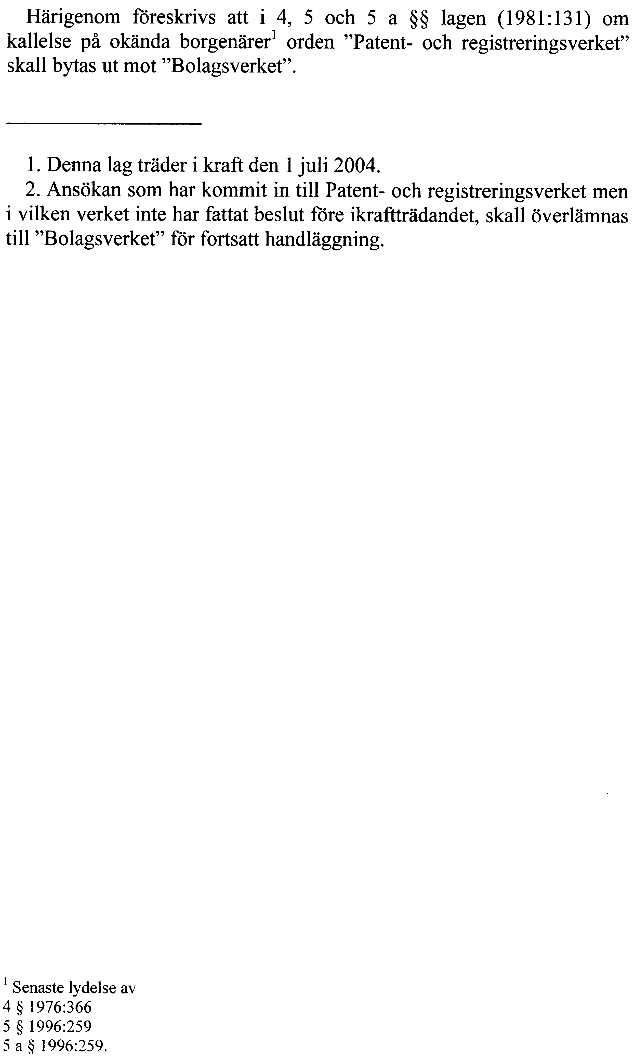

7. Förslag till lag om ändring i försäkringsrörelselagen (1982:713)

8. Förslag till lag om ändring i lagen (1985:354) om förbud mot juridiskt eller ekonomiskt biträde i vissa fall

9. Förslag till lag om ändring i lagen (1986:436) om näringsförbud

11. Förslag till lag om ändring i lagen (1987:667) om ekonomiska föreningar

12. Förslag till lag om ändring i konkurslagen (1987:672)
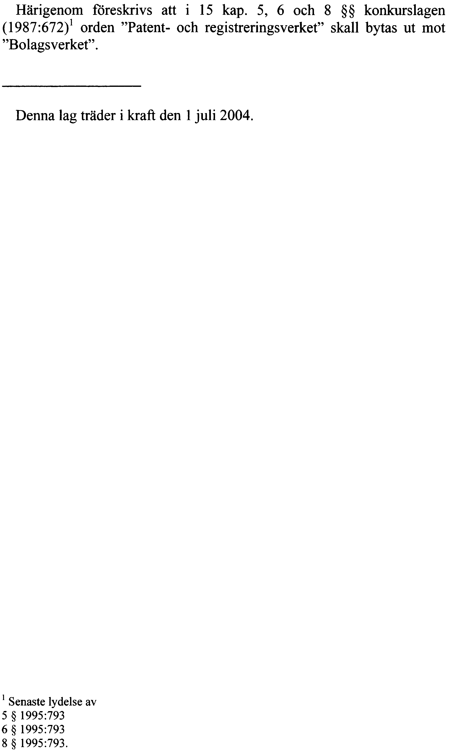

13. Förslag till lag om ändring i bostadsrättslagen (1991:614)
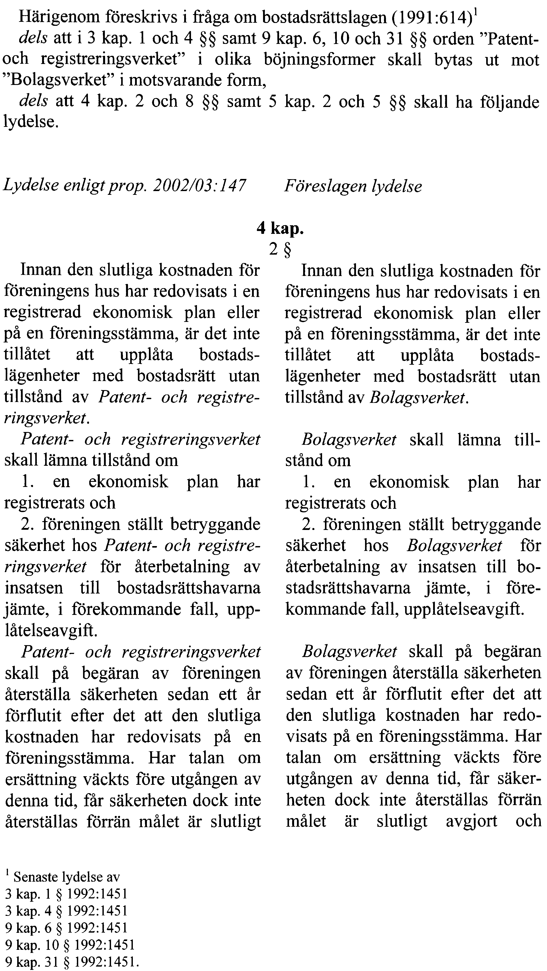

14. Förslag till lag om ändring i lagen (1991:615) om omregistrering av vissa bostadsföreningar till bostadsrättsföreningar
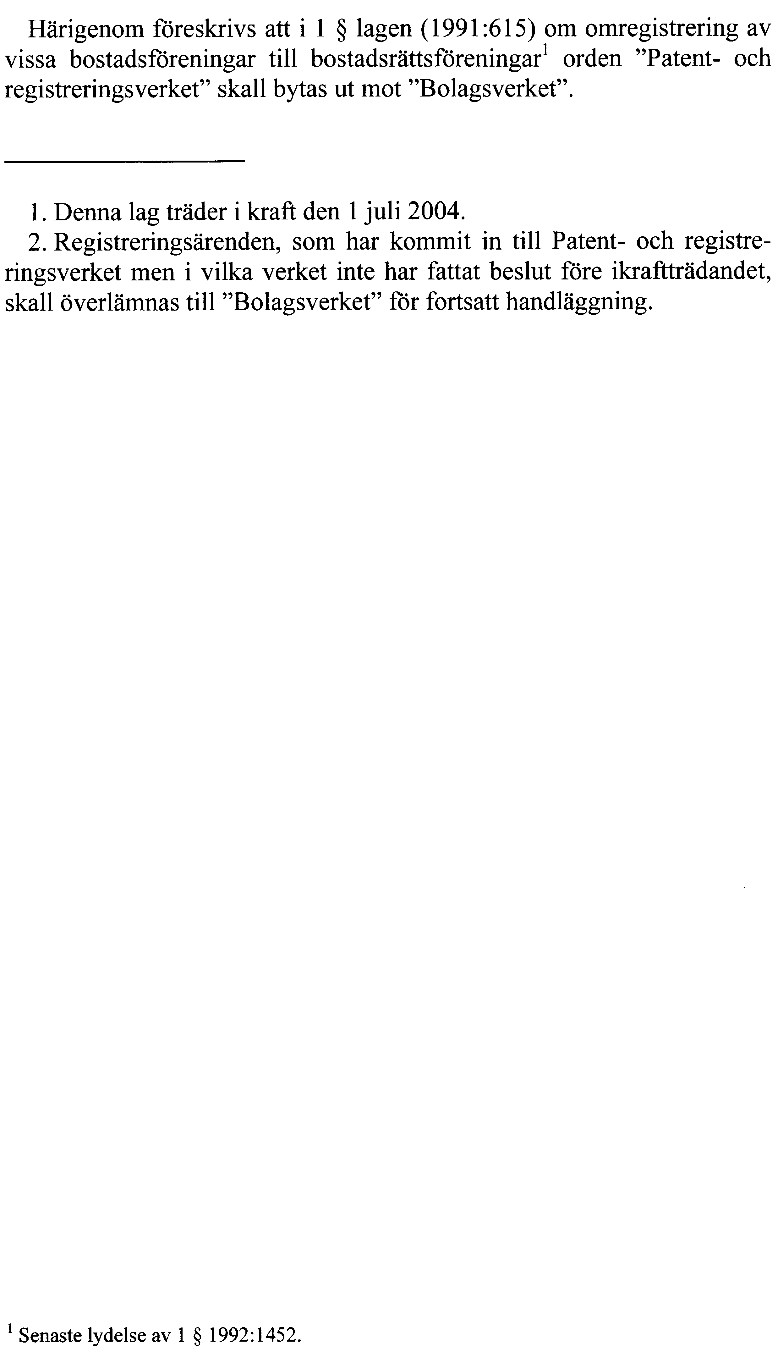

16. Förslag till lag om ändring i lagen (1994:1927) om europeiska ekonomiska intressegrupperingar

17. Förslag till lag om ändring i årsredovisningslagen (1995:1554)

18. Förslag till lag om ändring i lagen (1995:1559) om årsredovisning i kreditinstitut och värdepappersbolag

19. Förslag till lag om ändring i lagen (1995:1560) om årsredovisning i försäkringsföretag

20. Förslag till lag om ändring i revisionslagen (1999:1079)

21. Förslag till lag om ändring i lagen (2002:93) om kooperativ hyresrätt

BILAGA 3

Av utskottet föreslagna ändringar i regeringens lagförslag

1. Förslag till lag om ändring i handelsregisterlagen (1974:157)

Regeringens förslag | Utskottets förslag
Övergångsbestämmelse
2. Registreringsärenden, som har kommit in till Patent- och registreringsverket men i vilka verket inte har fattat beslut före ikraftträdandet, skall överlämnas till ”Bolagsverket” för fortsatt handläggning. | 2. Registreringsärenden som har kommit in till Patent- och registreringsverket men i vilka verket inte har fattat beslut före ikraftträdandet skall överlämnas till Bolagsverket för fortsatt handläggning.

2. Förslag till lag om ändring i lagen (1981:131) om kallelse på okända borgenärer

Regeringens förslag | Utskottets förslag
Övergångsbestämmelse
2. Ansökan som har kommit in till Patent- och registreringsverket men i vilken verket inte har fattat beslut före ikraftträdandet, skall överlämnas till ”Bolagsverket” för fortsatt handläggning. | 2. Ansökan som har kommit in till Patent- och registreringsverket men i vilken verket inte har fattat beslut före ikraftträdandet skall överlämnas till Bolagsverket för fortsatt handläggning.

3. Förslag till lag om ändring i försäkringsrörelselagen (1982:713)

Regeringens förslag | Utskottets förslag
Övergångsbestämmelse
2. Registreringsärenden, som har kommit in till Patent- och registreringsverket men i vilka verket inte har fattat beslut före ikraftträdandet, skall överlämnas till ”Bolagsverket” för fortsatt handläggning. | 2. Registreringsärenden som har kommit in till Patent- och registreringsverket men i vilka verket inte har fattat beslut före ikraftträdandet skall överlämnas till Bolagsverket för fortsatt handläggning.

4. Förslag till lag om ändring i lagen (1987:667) om ekonomiska föreningar

Regeringens förslag | Utskottets förslag
Övergångsbestämmelse
2. Registreringsärenden, som har kommit in till Patent- och registreringsverket men i vilka verket inte har fattat beslut före ikraftträdandet, skall överlämnas till ”Bolagsverket” för fortsatt handläggning. | 2. Registreringsärenden som har kommit in till Patent- och registreringsverket men i vilka verket inte har fattat beslut före ikraftträdandet skall överlämnas till Bolagsverket för fortsatt handläggning.

5. Förslag till lag om ändring i bostadsrättslagen (1991:614)

Regeringens förslag | Utskottets förslag
Övergångsbestämmelse
2. Ärenden, som har kommit in till Patent- och registreringsverket men i vilka verket inte har fattat beslut före ikraftträdandet, skall överlämnas till ”Bolagsverket” för fortsatt handläggning. | 2. Ärenden som har kommit in till Patent- och registreringsverket men i vilka verket inte har fattat beslut före ikraftträdandet skall överlämnas till Bolagsverket för fortsatt handläggning.

6. Förslag till lag om ändring i lagen (1991:615) om omregistrering av vissa bostadsföreningar till bostadsrättsföreningar

Regeringens förslag | Utskottets förslag
Övergångsbestämmelse
2. Registreringsärenden, som har kommit in till Patent- och registreringsverket men i vilka verket inte har fattat beslut före ikraftträdandet, skall överlämnas till ”Bolagsverket” för fortsatt handläggning. | 2. Registreringsärenden som har kommit in till Patent- och registreringsverket men i vilka verket inte har fattat beslut före ikraftträdandet skall överlämnas till Bolagsverket för fortsatt handläggning.

7. Förslag till lag om ändring i lagen (1994:1927) om europeiska ekonomiska intressegrupperingar

Regeringens förslag | Utskottets förslag
Övergångsbestämmelse
2. Registreringsärenden, som har kommit in till Patent- och registreringsverket men i vilka verket inte har fattat beslut före ikraftträdandet, skall överlämnas till ”Bolagsverket” för fortsatt handläggning. | 2. Registreringsärenden som har kommit in till Patent- och registreringsverket men i vilka verket inte har fattat beslut före ikraftträdandet skall överlämnas till Bolagsverket för fortsatt handläggning.

8. Förslag till lag om ändring i årsredovisningslagen (1995:1554)

Regeringens förslag | Utskottets förslag
Övergångsbestämmelse
2. Ärenden, som har kommit in till Patent- och registreringsverket men i vilka verket inte har fattat beslut före ikraftträdandet, skall överlämnas till ”Bolagsverket” för fortsatt handläggning. | 2. Ärenden som har kommit in till Patent- och registreringsverket men i vilka verket inte har fattat beslut före ikraftträdandet skall överlämnas till Bolagsverket för fortsatt handläggning.

9. Förslag till lag om ändring i lagen (1995:1559) om årsredovisning i kreditinstitut och värdepappersbolag

Regeringens förslag | Utskottets förslag
Övergångsbestämmelse
2. Ärenden, som har kommit in till Patent- och registreringsverket men i vilka verket inte har fattat beslut före ikraftträdandet, skall överlämnas till ”Bolagsverket” för fortsatt handläggning. | 2. Ärenden som har kommit in till Patent- och registreringsverket men i vilka verket inte har fattat beslut före ikraftträdandet skall överlämnas till Bolagsverket för fortsatt handläggning.

10. Förslag till lag om ändring i lagen (1995:1560) om årsredovisning i försäkringsföretag

Regeringens förslag | Utskottets förslag
Övergångsbestämmelse
2. Ärenden, som har kommit in till Patent- och registreringsverket men i vilka verket inte har fattat beslut före ikraftträdandet, skall överlämnas till ”Bolagsverket” för fortsatt handläggning. | 2. Ärenden som har kommit in till Patent- och registreringsverket men i vilka verket inte har fattat beslut före ikraftträdandet skall överlämnas till Bolagsverket för fortsatt handläggning.

11. Förslag till lag om ändring i revisionslagen (1999:1079)

Regeringens förslag | Utskottets förslag
Övergångsbestämmelse
2. Registreringsärenden, som har kommit in till Patent- och registreringsverket men i vilka verket inte har fattat beslut före ikraftträdandet, skall överlämnas till ”Bolagsverket” för fortsatt handläggning. | 2. Registreringsärenden som har kommit in till Patent- och registreringsverket men i vilka verket inte har fattat beslut före ikraftträdandet skall överlämnas till Bolagsverket för fortsatt handläggning.

12. Förslag till lag om ändring i lagen (2002:93) om kooperativ hyresrätt

Regeringens förslag | Utskottets förslag
Övergångsbestämmelse
2. Registreringsärenden, som har kommit in till Patent- och registreringsverket men i vilka verket inte har fattat beslut före ikraftträdandet, skall överlämnas till ”Bolagsverket” för fortsatt handläggning. | 2. Registreringsärenden som har kommit in till Patent- och registreringsverket men i vilka verket inte har fattat beslut före ikraftträdandet skall överlämnas till Bolagsverket för fortsatt handläggning.

Elanders Gotab, Stockholm 2004

